Муниципальное бюджетное образовательное учреждение дополнительного образования Ордынского района Новосибирской области
«Дом детского творчества»
Объединение «Юный исследователь и агропредприниматель»

Влияние органоминеральных удобрений на урожайность томатов, выращенных в открытом грунте

Выполнила: Маллаева Мария, 8 класс Руководитель: Хрюкина Рахима Эркиновна

с.Кирза, 2021 г.

Оглавление
Введение……………………….............. …………...........…………….….3
Основная часть ……………………………………………….……………5
Глава 1. Обзор литературы………………………………………………..5
Глава 2. Методика и условия проведения исследования………….…….7 Результаты исследования………….………… ……………………………10 Выводы……………………………………………………………………..19
Заключение ………………….……………………………………………..20
Список использованной литературы ………………………….…………21
Приложения:……………………………………………………………….22
Приложение 1. Фотографии «Семена сортов и гибридов томатов агрофирмы «Семко»». ……………………………………………………………………22
Приложение 2. Фотографии «Основные этапы работы» …………………22

Введение
Село Кирза находится в Ордынском районе Новосибирской области. Мы живём в зоне рискованного земледелия, нам необходимо выращивать такие культуры, которые бы переносили низкие дневные и ночные температуры, продолжительные дожди или недостаток влаги, давали хороший урожай. Узнав от родителей, что для хорошего урожая помидор необходимо определенный уход и очень важно растению дать комплекс органоминеральных веществ, я решила вырастить гибриды и сорта томатов в открытом грунте и выделить среди них те, которые дали хороший урожай, имели отличные вкусовые качества, не подвергались болезням. Изучив методику государственного сортоиспытания сельскохозяйственных культур, главу 6 «Сортоиспытание томатов» (Министерство сельского хозяйства РФ, М, 2015), биологические особенности томатов, правила учета и наблюдения, уборки и учета урожая, хочется вырастить томаты разных гибридов и сортов с использованием органоминеральных удобрений.
Цель работы: выявить влияние органоминеральных удобрений «БиоМастер» на урожайность гибридов и сортов томатов агрофирмы «Семко» в открытом грунте в климатических условиях Новосибирской области Ордынского района.
Задачи исследования:
1. Изучить биологические особенности томатов.
- Изучить и определить урожайность гибридов и сортов томатов агрофирмы «Семко» в открытом грунте, используя органоминеральное удобрение «БиоМастер».
- Сделать выводы по проделанной работе.
Место проведения опытнической работы: приусадебный участок.
Объект исследования - гибриды и сорта томатов агрофирмы «Семко».
Предмет исследования- влияние органоминеральных удобрений на урожайность гибридов и сортов томатов агрофирмы «Семко».
Актуальность исследования. Хочется научиться получать собственные свежие овощи с превосходным вкусом и высоким урожаем. Практические работы на приусадебном участке по уходу за растениями, уборке урожая позволяют расширить наши знания о сельскохозяйственных культурах, о грамотном землепользовании, развивают любознательность, любовь к земле и сельскому хозяйству.
Обоснование выбора номинации: ежегодно мои родители выращивают томаты местных сортов, которые не имеют высоких урожаев, поэтому необходимо исследовать новые гибриды и сорта отечественной селекции с наиболее оптимальными характеристиками для нашей местности, новые способы выращивания томатов, чтобы получать высокие урожаи (приложение 1).
Площадь приусадебного участка (га) и его расположение: находится вблизи дома на площади 420 м², местность равнинная.
Специфические особенности, описание участка: близкого расположения и пересечения автотрасс, линий электропередач, лесополос, каналов, залегания грунтовых вод нет. На участке почва плодородная, мало засоренная, черноземная, комковая, уплотненная, содержит перегной. Участок ровный. Среда почвы: нейтральная. Обнаружены ионы: карбонат, хлорид, сульфат-ионы. Предшественники на опытном участке: капуста, горох. Виды поливы: полив вручную из емкости.
Работа выполнена ученицей 8 класса МКОУ-Кирзинской СОШ в 2021 году. Начало опыта: 15.03.2021 г. Окончание опыта: 14.08.2021г.
Погодные условия в опытнический период.
Лето: июнь- заморозков-нет, было 12 ясных дня, 6 дней с длительными осадками и 12 дней с переменной облачностью. Влажность воздуха 60%, 41 мм осадков, средняя температура + 17,8°.
Июль- заморозков-нет- 7 ясных дней, 15 дней с длительными и кратковременными осадками и 9 дней с переменной облачностью. Влажность воздуха 62%, 69 мм осадков, средняя температура +20°.
Август (14 дней)- заморозков-нет -5 ясных дней, 4 дня с продолжительными осадками и 5 дней с переменной облачностью. Влажность воздуха 62%, 48 мм осадков, средняя температура +17,4°.

Основная часть. Гл.1. Биологические особенности томатов.
Томат, или помидор (Solanum lycopersicum, синоним Lycopersicon lycopersicum), — растение семейства Solanaceae (пасленовые), равно как и его близкие родственники: табак, картофель, баклажан и другие. Томат выращивается в открытом грунте в регионах с умеренным климатом как однолетнее растение. Размеры растения обычно достигают от полуметра до трех метров. Стебель слабый, ломкий, поэтому ему нужна прочная подпорка.
Помидоры — самоопыляющиеся растения. Плоды — сочные многогнездные ягоды различной формы (от плоско-округлой до цилиндрической) могут быть мелкими (масса до 50 г), средними (51-100 г) и крупными (свыше 100 г, иногда до 800 г и более). Окраска плодов от бледно-розовой до ярко-красной и малиновой, от белой, светло-зеленой, светло-желтой до золотисто-желтой. Размер плодов зависит от сорта и влажности почвы.
Томаты могут плодоносить как при коротком, так и при длинном дне. Поэтому решающим фактором для получения высокой урожайности является не долгота дня, а интенсивность освещенности. Продолжительность периода от всходов до цветения растения — 50-70 суток, от цветения до созревания плодов — 45-60 суток.
Томат – травянистое однолетнее растение. Стебель и побеги в молодом возрасте мягкие, сочные, по мере роста стебли одревесневают и полегают. Растение очень сильно ветвится. Ветвление стеблей у томата симподиальное, а именно: первоначальный побег заканчивает рост с образованием первого соцветия, на его месте выступает следующий боковой побег, который срастается с несущим его листом и вместе с ним растет вверх. Первое соцветие оттесняется в сторону.
После формирования 1-3 листьев (в зависимости от сорта и условий выращивания) на побеге первого порядка образуется цветочная кисть, его рост прекращается и стебель продолжается боковым побегом второго порядка и т.д..
Стебли шероховатые, густо покрытые железистыми волосками, в местах разветвления вздуты. Листья очередные, однажды или двояко перисторассеченные, непарные, грубые. Цветки двуполые, собраны в соцветие – кисть с разным числом цветков в нем. Чашечка спайнолистая с 5-6 долями. Венчик спайнолепестной, тычинок 5-6 и больше, тычиночные нити очень короткие, завязь многогнездная. Столбик прямой, рыльце с 2-3 и более лопастями. Цветки приспособлены к самоопылению, но может быть и перекрестное опыление с помощью ветра и насекомых. Плод – ягода, сочный с различной окраской (красной, малиновой, желтой, белой).
Семена сплющенные, почковидные. Корень у молодых растений – стержневой, но затем становится тонким и не выделяется среди остальных. Кроме основного корня возникают боковые корни. Растут они почти горизонтально.
На нижней части стебля после засыпки влажной землей растение способно образовывать придаточные корни. Глубина проникновения их зависит от плотности, влажности и аэрации почвы, а также от других факторов роста (от питательных элементов, от температуры и т.д.). При хороших условиях корни проникают в почву до 1,0 – 1,5 м.
Томаты очень плохо переносят даже небольшие заморозки. Плоды томата, попавшие под осенний ночной заморозок, портятся и загнивают. В связи с требовательностью к теплу и свету, под томаты следует отводить хорошо освещенные солнцем участки, защищенные от ветров. Высокие урожаи томатов можно получить только на плодородных и удобренных почвах. [1,2,4,7, 14].

Основная часть. Гл.2. Методика и условия проведения сортоиспытания [3,6,9, 10, 13].
Схема опыта (варианты), 2021 год Таблица 1
№п/п | Варианты
1 | Опытный участок
2 | Контрольный участок
Количество повторностей в опыте –три.
Размер делянок в опыте:
-длина ( м) -4 м
-ширина (м)-2,5 м
-площадь (м²)- 10м²
-Количество рядков на деляне (шт)-2
-ширина междурядий (м)-0,8м
-Количество растений:
-в одном рядке (шт)-5
-на делянке(шт)-10
-расстояние между растениями в ряду (см)-80 см
-Площадь опытного участка:
-общая (м²)-420м²
В том числе:
-учетная(м²)-400м²
-защитная (м²)-20м²
Схема –чертеж опыта
Расположение вариантов систематическое
Вариант № 8
Вариант № 9
Вариант № 7
Вариант № 6
Вариант № 5
Вариант № 4
Вариант № 3
Вариант № 2
Вариант № 1
контроль

Вариант № 7
Вариант № 6
Вариант № 5
Вариант № 4
Вариант № 3
Вариант № 2
Вариант № 1
Вариант № 9
контроль
Вариант № 8

Вариант № 5
Вариант № 6
Вариант № 7
Вариант № 8
Вариант № 9
Вариант № 4
Вариант № 3
Вариант № 2
Вариант № 1
контроль

№1 Томат  F1 Аватар |  | №2 Томат  Бычье сердце |  | №3 Томат  F1 Далат
№4 Томат  F1 Катя |  | №5 Томат  F1 Ньюоранж |  | №6 Томат  F1 Розовая Андромеда
№7 Томат  F1 Семко 2010 |  | №8 Томат  F1 Сервер |  | №9 Томат  F1 Слот
Контроль

План работы:
- Подготовка почвы для посева семян.
- Подготовка и посев семян.
- Уход за рассадой.
- Пикировка рассады.
- Высадка в грунт.
- Уход за рассадой: прополка, поливка, подвязка, рыхление, внесение подкормки.
- Сбор и учет урожая.
- Выделение семян лучших сортов и гибридов.
Наблюдение за развитием и ростом растений (посев, всходы, первый настоящий лист, пикировка, третий настоящий лист, высадка рассады в грунт, образование соцветия, цветение, появление плодов, сбор урожая).
Методы исследования: наблюдение, измерение, сравнение, эксперимент, работа с научной литературой, статистический.
При выращивании томатов я использовала удобрение «Биомастер», оно помогает восстановить плодородие грунта, стимулировать рост растений, восполнить недостаток питательных минеральных веществ. «Биомастер»- гуматизированное органоминеральное удобрение, предназначенное для овощных и фруктово-ягодных культур, а также садовых и комнатных цветов. (приложение 2).
Удобрение «БиоМастер» относится к препаратам активного действия с пролонгированным эффектом. Он благоприятно влияет на состав и структуру грунта, полностью усваивается клетками и тканями растений, стимулируя их рост.
В состав удобрения «БиоМастер» для овощных культур входит комплекс активных элементов:
-фосфор – стимулирует рост семян и ускоряет укоренение растений, он заставляет растение цвести и плодоносить;
-азот – обеспечивает полноценный рост и развитие растений, ускоряет набор зеленой массы и фотосинтез;
-калий – укрепляет иммунную систему растений и повышает их устойчивость к неблагоприятным погодным условиям, ускоряет созревание плодов;
-гуматовые соли – экологически чистые стимуляторы, которые производятся из ила, коровьего навоза, торфа и улучшают усваивание растительными тканями питательных веществ;
-витамины, фитогормоны, стимуляторы роста, азотфиксирующие бактерии (Azotobacter vinelandii) – способствуют корнеобразованию и формируют устойчивость к инфекциям.
«Биомастер» относится к универсальным препаратам, которые можно использовать на всех стадиях развития растений. Его применяют для замачивания семенного материала, подпитки рассады для быстрого укоренения, а также подкормки культур в период образования плодов. отличаются сбалансированным витаминно-минеральным составом, безопасностью для окружающей среды и будущего урожая.
Способ применения препарата для подкормки томата:
- раствор из 10 мл препарата и 5 л воды вносится каждые 2 недели при росте рассады и после высадки растения в грунт.
- 5 мл средства разводится в 500мл воды для замачивания семян перед посевом в течение 24 часов.

Результаты исследования.
Таблица 2
Выполненные работы, в условиях Ордынского района Новосибирской области, 2021 год (дата проведения опыта 11.03. – 14.08.2021 года)
1. | Подготовка почвы для посева семян. | 11-12 марта |  | Ящики для посева, почва
2 | Подготовка и посев семян | 14-16 марта | 1-1,5 см. | Семена, ящики для посева семян с почвой
3 | Уход за рассадой | По графику | Полив, рыхление почвы, внесение подкормки  4 апреля, 24 апреля, 8 мая, 22 мая | Лейка, лопаточки и грабли
4 | Пикировка | 7-10 апреля |  | Ящики с почвой, палочки для пикирования
5 | Подготовка почвы для высадки рассады | 25 мая | Вскапывание почвы на глубину лопаты
6 | Высадка рассады в открытый грунт | 29 мая | Глубина высадки 35-40 см.
7 | Полив | По мере необходимости |  | Лейки
8 | Внесение подкормки | 12 июня, 27 июня, 12 июля, 28 июля |  | Лейки
9 | Рыхление почвы и удаление сорняков |  |  | Тяпки
10 | Окучивание | 25 июня |  | Тяпки, перчатки
11 | Прищипка | 26 июня |  | Резиновые перчатки
12 | Цветение и начало образования плодов | Июнь-июль
13 | Появление плодов, сбор отдельных плодов | 7 июля |  | Весы, ящики для плодов, перчатки, линейка
14 | Сбор урожая массовый-первый | 5 августа |  | Весы, ящики для плодов, перчатки, линейка
15 | Сбор урожая массовый-последний | 12 августа |  | Весы, ящики для плодов, перчатки, линейка
16 | Дегустация плодов. | август

Таблица 3
Фенофазы томатов, в условиях Ордынского района Новосибирской области, 2021 год (дата проведения опыта 14.03. – 14.08.2021 года)
Название томата | Всхожесть | Посев семян | Всходы | Пикировка | Высадка в грунт | Уход за растениями
Томат  F1 Аватар | 90% | 16 марта | 21-22  марта | 7 апреля | 29 мая | Полив и подкормка, подвязка, прополка, подвязка, окучивание, прищипка.
Томат №2  Бычье сердце | 90% | 16 марта | 21-22  марта | 7 апреля | 29 мая
Томат №3  F1 Далат | 90% | 16 марта | 21-22  марта | 7 апреля | 29 мая
Томат №4  F1 Катя | 80% | 16 марта | 21-22  марта | 8 апреля | 29 мая
Томат №5  F1 Ньюоранж | 90% | 16 марта | 21-22  марта | 8 апреля | 29 мая
Томат №6  F1 Розовая Андромеда | 90% | 16 марта | 21-22  марта | 9 апреля | 29 мая
Томат №7  F1 Семко 2010 | 90% | 16 марта | 21-22  марта | 9 апреля | 29 мая
Томат №8  F1 Сервер | 90% | 16 марта | 21-22  марта | 10 апреля | 29 мая
Томат №9  F1 Слот | 90% | 16 марта | 21-22  марта | 10 апреля | 29 мая
Контроль | 80% | 16 марта | 21-22  марта | 10 апреля | 29 мая

Биометрические измерения
1.Линейные;
2.Количественные;
3.Весовые.

Таблица 4
Биометрические измерения томата для открытого грунта F1 Аватар, в условиях Ордынского района Новосибирской области, 2021 год (дата проведения опыта 14.03. – 14.08.2021 года)
№ варианта | Масса одного плода (кг)  без подкормки | Масса одного плода (кг)  с подкормкой
1 | 0,19-0,20 | 0,20-0,22
2 | 0,20-0,22 | 0,22-0,24
3 | 0,20-0,22 | 0,23-0,24
Таблица 5
Биометрические измерения томата для открытого грунта Бычье сердце, в условиях Ордынского района Новосибирской области, 2021 год (дата проведения опыта 14.03. – 14.08.2021 года)
№ варианта | Масса одного плода (кг)  Без подкормки | Масса одного плода (кг)  С подкормкой
1 | 0,19-0,21 | 0,23-0,25
2 | 0,21-0,22 | 0,23-0,25
3 | 0,21-0,22 | 0,23-0,25
Таблица 6
Биометрические измерения томата для открытого грунта F1 Далат, в условиях Ордынского района Новосибирской области, 2021 год (дата проведения опыта 14.03. – 14.08.2021 года)
№ варианта | Масса одного плода (кг)  Без подкормки | Масса одного плода (кг)  С подкормкой
1 | 0,12-0,13 | 0,13-0,14
2 | 0,13-0,14 | 0,14-0,16
3 | 0,12-0,13 | 0,14-0,16

Таблица 7
Биометрические измерения томата для открытого грунта F1 Катя, в условиях Ордынского района Новосибирской области, 2021 год (дата проведения опыта 14.03. – 14.08.2021 года)
№ варианта | Масса одного плода (кг)  Без подкормки | Масса одного плода (кг)  С подкормкой
1 | 0,14-0,16 | 0,19-0,2
2 | 0,15-0,18 | 0,19-0,2
3 | 0,15-0,17 | 0,18-0,2
Таблица 8
Биометрические измерения томата для открытого грунта F1 Ньюоранж, в условиях Ордынского района Новосибирской области, 2021 год (дата проведения опыта 14.03. – 14.08.2021 года)
№ варианта | Масса одного плода (кг)  Без подкормки | Масса одного плода (кг)  С подкормкой
1 | 0,13-0,15 | 0,15-0,16
2 | 0,13-0,16 | 0,16-0,17
3 | 0,12-0,13 | 0,15-0,16

Таблица 9
Биометрические измерения томата для открытого грунта F1 Розовая Андромеда, в условиях Ордынского района Новосибирской области, 2021 год (дата проведения опыта 14.03. – 14.08.2021 года)
№ варианта | Масса одного плода (кг)  Без подкормки | Масса одного плода (кг)  С подкормкой
1 | 0,11-0,12 | 0,13-0,15
2 | 0,12-0,13 | 0,14-0,16
3 | 0,11-0,12 | 0,13-0,15

Таблица 10
Биометрические измерения томата для открытого грунта F1 Семко 2010, в условиях Ордынского района Новосибирской области, 2021 год (дата проведения опыта 14.03. – 14.08.2021 года)
№ варианта | Масса одного плода (кг)  Без подкормки | Масса одного плода (кг)  С подкормкой
1 | 0,13-0,15 | 0,16-0,19
2 | 0,13-0,15 | 0,18-0,2
3 | 0,12-0,13 | 0,17-0,19

Таблица 11
Биометрические измерения томата для открытого грунта F1 Сервер, в условиях Ордынского района Новосибирской области, 2021 год (дата проведения опыта 14.03. – 14.08.2021 года)
№ варианта | Масса одного плода (кг)  без подкормки | Масса одного плода (кг)  с подкормкой
1 | 0,14-0,15 | 0,17-0,2
2 | 0,15-0,16 | 0,18-0,2
3 | 0,13-0,15 | 0,17-0,19

Таблица 12
Биометрические измерения томата для открытого грунта F1 Слот, в условиях Ордынского района Новосибирской области, 2021 год (дата проведения опыта 14.03. – 14.08.2021 года)
№ варианта | Масса одного плода (кг)  Без подкормки | Масса одного плода (кг)  С подкормкой
1 | 0,17-0,18 | 0,19-0,21
2 | 0,16-0,17 | 0,18-0,19
3 | 0,17-0,18 | 0,20-0,21

Таблица 13
Биометрические измерения томата для открытого грунта (контроль), в условиях Ордынского района Новосибирской области, 2021 год (дата проведения опыта 14.03. – 14.08.2021 года)
№ варианта | Масса одного плода (кг)  Без подкормки | Масса одного плода (кг)  с подкормкой
1 | 0,13-0,14 | 0,14-0,15
2 | 0,14-0,15 | 0,15-0,16
3 | 0,13-0,14 | 0,14-0,15

Результаты учета урожая.
-время, способ уборки и метод учета урожая (убирают способом и в сроки, которые установлены в данной местности, причем одновременно и одинаковым способом уборки для всех вариантов опыта).
-учет урожая путем взвешивания на весах (точный учет всех плодов).
-учитывается качество урожая.
Таблица 14
Таблица учета общего урожая в опыте томата для открытого грунта F1 Аватар, в условиях Ордынского района Новосибирской области, 2021 год (дата проведения опыта 14.03. – 14.08.2021 года)
№ повторностей | Урожайность (кг/м² ) | Примечание
1 | 15,5 | Ср.урожайность 16 кг/м²  Качество урожая отличное
2 | 16
3 | 16,5

На контрольном участке урожайность ниже на 7 кг/м², чем на опытном, урожайность томатов без подкормки ниже на 1,5 кг/м², чем на опытном.
Таблица 15
Таблица учета общего урожая в опыте томата для открытого грунта Бычье сердце, в условиях Ордынского района Новосибирской области, 2021 год (дата проведения опыта 14.03. – 14.08.2021 года)
№ повторностей | Урожайность (кг/м² ) | Примечание
1 | 12,5 | Ср.урожайность 12,5 кг/м²  Качество урожая отличное
2 | 12,5
3 | 12,4
На контрольном участке урожайность ниже на 3,5 кг/м², чем на опытном, урожайность томатов без подкормки ниже на 2,0 кг/м², чем на опытном.
Таблица 16
Таблица учета общего урожая в опыте томата для открытого грунта F1 Далат, в условиях Ордынского района Новосибирской области, 2021 год (дата проведения опыта 14.03. – 14.08.2021 года)
№ повторностей | Урожайность (кг/м² ) | Примечание
1 | 12,5 | Ср.урожайность 13,5 кг/м²  Качество урожая отличное
2 | 14,4
3 | 13,5

На контрольном участке урожайность ниже на 4,5 кг/м², чем на опытном, урожайность томатов без подкормки ниже на 1,3 кг/м², чем на опытном.

Таблица 17
Таблица учета общего урожая в опыте томата для открытого грунта F1 Катя, в условиях Ордынского района Новосибирской области, 2021 год (дата проведения опыта 14.03. – 14.08.2021 года)
№ повторностей | Урожайность (кг/м² ) | Примечание
1 | 16,4 | Ср.урожайность 16,4 кг/м²  Качество урожая отличное
2 | 16,3
3 | 16,4

На контрольном участке урожайность ниже на 7,4 кг/м², чем на опытном, урожайность томатов без подкормки ниже на 1,7 кг/м², чем на опытном.
Таблица 18
Таблица учета общего урожая в опыте томата для открытого грунта F1 Ньюоранж, в условиях Ордынского района Новосибирской области, 2021 год (дата проведения опыта 14.03. – 14.08.2021 года)
№ повторностей | Урожайность (кг/м² ) | Примечание
1 | 10 | Ср.урожайность 11 кг/м²  Качество урожая отличное
2 | 12
3 | 11
На контрольном участке урожайность ниже на 2 кг/м², чем на опытном, урожайность томатов без подкормки ниже на 1,1 кг/м², чем на опытном.
Таблица 19
Таблица учета общего урожая в опыте томата для открытого грунта F1 Розовая Андромеда, в условиях Ордынского района Новосибирской области, 2021 год (дата проведения опыта 14.03. – 14.08.2021 года)
№ повторностей | Урожайность (кг/м² ) | Примечание
1 | 10,3 | Ср.урожайность 10,5 кг/м²  Качество урожая отличное
2 | 10,8
3 | 10,0

На контрольном участке урожайность ниже на 1,5 кг/м², чем на опытном, урожайность томатов без подкормки ниже на 0,8 кг/м², чем на опытном.

Таблица 20
Таблица учета общего урожая в опыте томата для открытого грунта F1 Семко 2010, в условиях Ордынского района Новосибирской области, 2021 год (дата проведения опыта 14.03. – 14.08.2021 года)
№ повторностей | Урожайность (кг/м² ) | Примечание
1 | 16,5 | Ср.урожайность 16,4 кг/м²  Качество урожая отличное
2 | 16,3
3 | 16,3

На контрольном участке урожайность ниже на 7,4 кг/м², чем на опытном, урожайность томатов без подкормки ниже на 1,8 кг/м², чем на опытном.

Таблица 21
Таблица учета общего урожая в опыте томата для открытого грунта F1 Сервер, в условиях Ордынского района Новосибирской области, 2021 год (дата проведения опыта 14.03. – 14.08.2021 года)
№ повторностей | Урожайность (кг/м² ) | Примечание
1 | 18,3 | Ср.урожайность 18,0 кг/м²  Качество урожая отличное
2 | 17,9
3 | 17,8

На контрольном участке урожайность ниже на 9,0 кг/м², чем на опытном, урожайность томатов без подкормки ниже на 1,7 кг/м², чем на опытном.
Таблица 22
Таблица учета общего урожая в опыте томата для открытого грунта F1 Слот, в условиях Ордынского района Новосибирской области, 2021 год (дата проведения опыта 14.03. – 14.08.2021 года)
№ повторностей | Урожайность (кг/м² ) | Примечание
1 | 18,5 | Ср.урожайность 18,4 кг/м²  Качество урожая отличное
2 | 18,7
3 | 18,0

На контрольном участке урожайность ниже на 9,4 кг/м², чем на опытном, урожайность томатов без подкормки ниже на 1,5 кг/м², чем на опытном.

Таблица 23
Качественная структура урожая в опыте томата, в условиях Ордынского района Новосибирской области, 2021 год (дата проведения опыта 14.03. – 14.08.2021 года)
Сорта,  гибриды | % урожая к общему
 | Товарный | Стандартный | Нестандарт-ный | Нестандарт-ный  (отход)
Томат  F1 Аватар | 99,8 | 99,6 | 0,4 | 0,2
Томат №2  Бычье сердце | 99,8 | 100 | 0 | 0,2
Томат №3  F1 Далат | 100 | 100 | 0 | 0
Томат №4  F1 Катя | 100 | 100 | 0 | 0
Томат №5  F1 Ньюоранж | 100 | 100 | 0 | 0
Томат №6  F1 Розовая Андромеда | 100 | 100 | 0 | 0
Томат №7  F1 Семко 2010 | 100 | 100 | 0 | 0
Томат №8  F1 Сервер | 100 | 100 | 0 | 0
Томат №9  F1 Слот | 100 | 100 | 0 | 0
Контроль | 98 | 98 | 2 | 2

На контрольном участке качество урожая ниже, чем на опытном, отход составляет 2% от общего урожая, качество урожая томата без подкормки ниже, чем на опытном участке, отход составляет 0,2% от общего урожая.

Анализ результатов опытнической работы:
Томат F1 Аватар обладает высокой продуктивностью, отличными вкусовыми качествами, высокой урожайностью. Обладает хорошей кустистостью. Размеры и масса плода подходят для консервирования. Плоды красные, гладкие, округло-удлиненные с «носиком на вершине», плотные. Предлагаю этот гибрид для возделывания на школьном и личном приусадебном участке с использованием комплексного удобрения «БиоМастер».
Томат Бычье сердце обладает хорошими вкусовыми качествами и хорошей урожайностью. Плоды сердцевидной формы, красные, многогнездные, мясистые. Имеют тонкую кожицу, кисло-сладкий вкус, мало семенные. Предлагаю этот сорт для возделывания на школьном и личном приусадебном участке с использованием комплексного удобрения «БиоМастер».
Томат F1 Далат обладает высокой продуктивностью, хорошими вкусовыми качествами. Плоды темно-красные, округлые, гладкие, плотные, ароматные. Предлагаю этот гибрид для возделывания на школьном и личном приусадебном участке с использованием комплексного удобрения «БиоМастер».
Томат F1 Катя раннеспелый, обладает высокой урожайностью, хорошими вкусовыми качествами, плоды плоскоокруглые, мелкие, подходят для консервирования. Плоды гладкие, красные, без зеленого пятна у плодоножки, плотные. Предлагаю этот гибрид для возделывания на школьном и личном приусадебном участке с использованием комплексного удобрения «БиоМастер».
Томат F1 Ньюоранж раннеспелый, обладает высокой урожайностью, хорошими вкусовыми качествами, плоды оранжевые, округлые с заостренной вершиной, плотные, без зеленого пятна у плодоножки, подходят для консервирования. Предлагаю этот гибрид для возделывания на школьном и личном приусадебном участке с использованием комплексного удобрения «БиоМастер».
Томат F1 Розовая Андромеда обладает высокой продуктивностью, хорошими вкусовыми качествами. Плоды плоскокруглые с розовой окраской, сладковатые, ароматные. Предлагаю этот гибрид для возделывания на школьном и личном приусадебном участке с использованием комплексного удобрения «БиоМастер».
Томат F1 Семко 2010 имеет стандартные плоды округлой формы с заостреной вершиной темно-красного цвета, у плодов толстая кожица. Плоды на ощупь твердые. Урожайность высокая, вкусовые качества отличные. Предлагаю этот гибрид для возделывания на школьном и личном приусадебном участке с использованием комплексного удобрения «БиоМастер».
Томат F1 Сервер обладает высокой урожайностью, хорошими вкусовыми качествами. Размеры и масса плодов подходят для консервирования. Плоды средние, округлые, плотные, красного цвета, имеют сладковатый вкус. Предлагаю этот гибрид для возделывания на школьном и личном приусадебном участке с использованием комплексного удобрения «БиоМастер»
Томат F1 Слот обладает высокой продуктивностью, хорошими вкусовыми качествами. Плоды плоскоокруглые, ярко-красные, сладковатые, ароматные, гладкие с тонкой кожицей. Предлагаю этот гибрид для возделывания на школьном и личном приусадебном участке с использованием комплексного удобрения «БиоМастер».
Анализируя результаты проведенного мной эксперимента можно сделать следующие выводы: комплексное удобрение «БиоМастер» действительно влияет на рост томатов и увеличение их урожайности; повышает устойчивость к грибным и бактериальным заболеваниям и вредителям (приложение 2).

Выводы
1.Мной изучены биологические особенности томатов.
2.Были проведены испытания гибридов и сортов томатов агрофирмы «Семко» в открытом грунте в климатических условиях Новосибирской области Ордынского района с использованием комплексного удобрения «БиоМастер»: томат F1 Аватар, томат Бычье сердце, томат F1 Далат, томат F1 Катя, томат F1 Ньюоранж, томат F1 Розовая Андромеда, томат F1 Семко 2010, томат F1 Сервер, томат F1 Слот.
3. В результате исследования обнаружила:
-урожайность томатов: F1 Аватар, F1 Семко 2010, F1 Сервер, F1 Слот, F1 Катя-наибольшая;
-вкусовые качества всех томатов отличные;
-форма и размеры плодов разные. Крупные плоды у томатов F1 Аватар, Бычье сердце, F1 Катя.
4. «БиоМастер» является хорошим недорогим средством для роста и повышения урожайности томатов, при внесении органоминеральных удобрений у томатов появляются новые сильные, обильно цветущие побеги, значительно увеличивается количество завязей, а затем плодов.
Мне удалось изучить и применить способ подкормки томатов с помощью «БиоМастера». Я проанализировала результаты эксперимента и сделала выводы, на основе которых рекомендую для повышения урожайности томатов использовать данную подкормку.

Заключение
В результате сортоиспытания томатов у меня был сформирован интерес к учебно-опытной и практической работе в области селекции, внедрения новых сортов и гибридов овощных культур. Я познакомилась с основами профессии агроном, приобрела навык исследовательской деятельности. Горжусь тем, что вырастила экологически чистую продукцию.
Я рекомендую для выращивания в будущем на пришкольном и приусадебном участке следующие гибриды и сорта томатов: томат F1 Аватар, томат Бычье сердце, томат F1 Далат, томат F1 Катя, томат F1 Ньюоранж, томат F1 Розовая Андромеда, томат F1 Семко 2010, томат F1 Сервер, томат F1 Слот.
В школе в летний период на занятиях объединения «Юный исследователь и агропредприниматель» я поделилась с ребятами своим опытом по сортоиспытанию гибридов и сортов томатов агрофирмы «Семко», рассказала о биологических особенностях томатов, о методах исследования, об экономической оценке урожая.
За проведенную исследовательскую работу, решение вопросов получения экологически чистого продукта, распространение своего опыта работы по сортоиспытанию гибридов и сортов томатов, я была награждена Почетными грамотами директора МКОУ-Кирзинской СОШ, главы кирзинского сельсовета.
В дальнейшем планирую продолжить работу по сортоиспытанию томатов и изучению новых приемов повышения урожайности овощных культур.

Список использованной литературы
- Баранчикова Л.А. Выращивание огородных растений. М.: Владос, 2003.
- Долгачева В.С. Овощеводство. М.: «Академия», 1999.
- Доспехов В.А. Методика полевого опыта. М. «Колос», 1979.
- Дукаревич Б.И. Удобрение овощных культур. М. 1979.
- Малофеев В.И. Организация удобрения: способы подготовки и внесения. М. «Знание», 1988.
- Методика государственного сортоиспытания сельскохозяйственных культур. Глава 6. Сортоиспытание томатов. М.: Министерство сельского хозяйства РФ,2015.
- Незавитин А.Г. Проблемы сельскохозяйственной экологии- Новосибирск: Наука, 2000.
- Панарков М.А. и другие. Учебно-опытная Работа на пришкольном участке. М. «Просвещение», 1980.
- Папорков М.А. Учебно-опытная работа на пришкольном участке. М.: «Просвещение», 1980.
- Соколов В.Н., Шаврыгин П.И., Шпак Т.Г. Повышение урожайности сельско - хозяйственных культур в Северной Кулунде – Новосибирск: Сибирское отделение ВАСХНИЛ,1977.
- Сюзен Шапиро, Кэрол Флаерти-Зонис, Джойс Либэл. Окружающая среда и мировое сообщество. Новосибирск: Сибирский хронограф,1995.- 299с.
- Устименко Г.В. и др. Основы агротехнически-полевых и овощных культур. М. Просвещение 1991.
- Шелухин И.С., Скалозубова А.Н. Особенности земледелия в Северной Кулунде – Новосибирск: Зап.-Сиб.кн.изд-во, 1971.

Интернет – ресурсы:
14.https://agronomwiki.ru/drozhzhi-kak-udobrenie-dlya-tomatov.html
15.http://viplib.org/book/54-osnovy-racionalnogo-prirodopolzovaniya-lesnoe-xozyajstvo-vodnoe-xozyajstvo-regulirovanie-rechnogo/25-zashhitnye-lesnye-polosy-vdol-zheleznyx-dorog.html
16.https://ru.wikipedia.org/wiki/%C0%E3%F0%EE%F2%E5%F5%ED%E8%EA%E0 (агротехника)

Приложение 1. Фотографии «Семена сортов и гибридов томатов агрофирмы «Семко»».
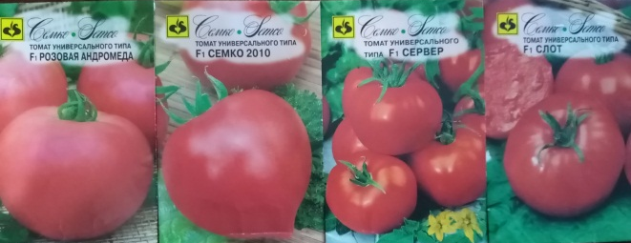
Фотография 1-2. Семена томатов ЗАО «Семко»
Приложение 2. Фотографии «Основные этапы работы»
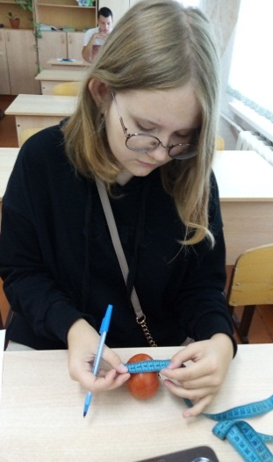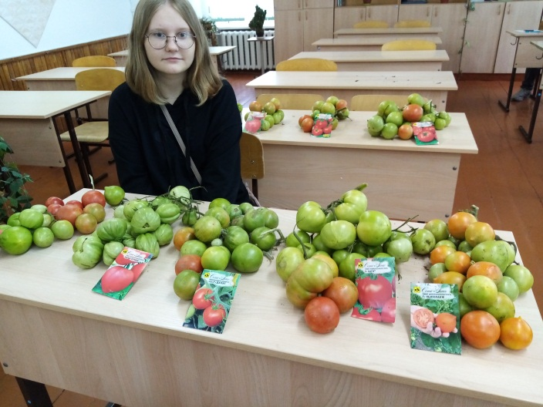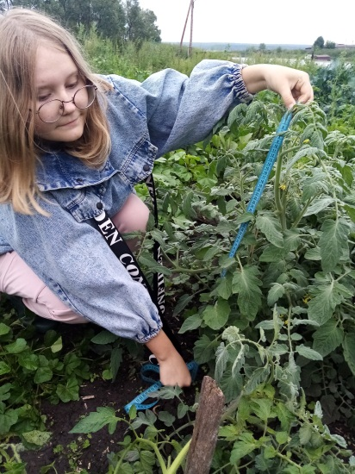
Фотография 3-5. Проведение биометрических измерений
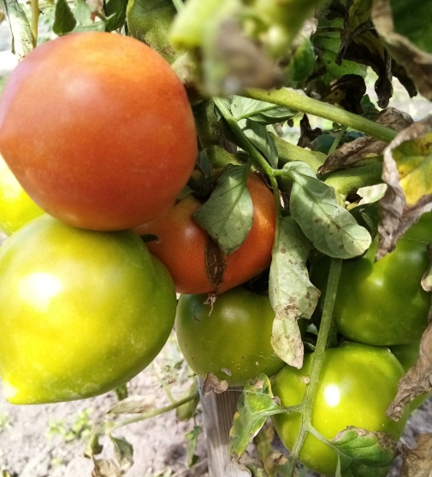Фотография 6. Томат F1 Аватар | 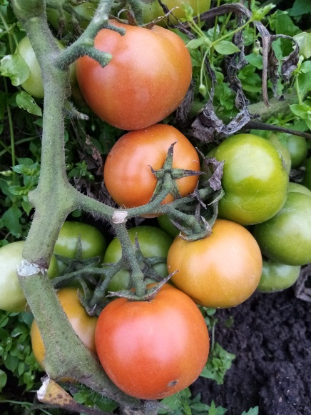  Фотография 7. Томат F1 Сервер
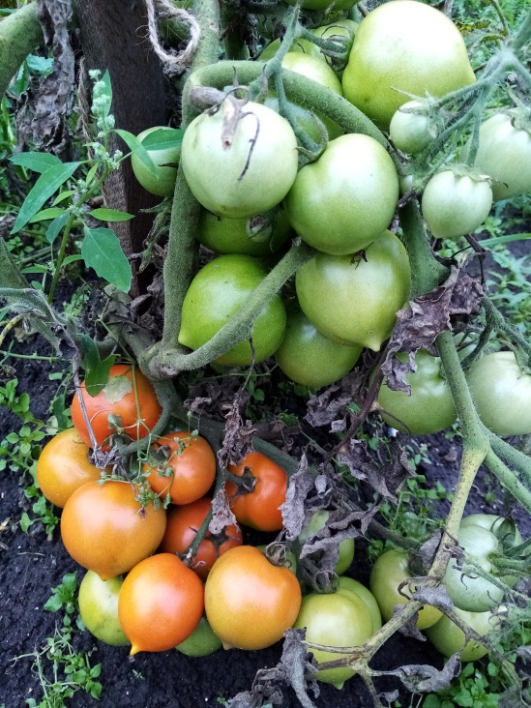  Фотография 8. Томат F1 Ньюоранж | 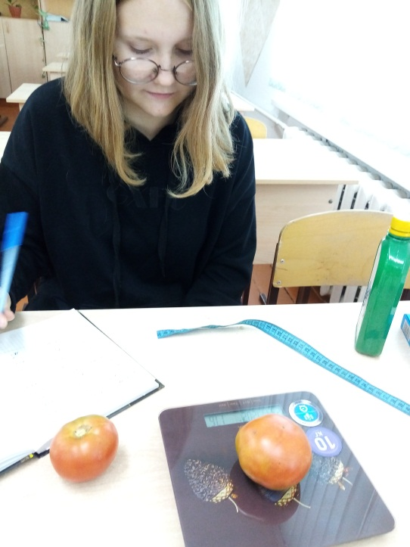  Фотография 9. Точный количественный учет урожая
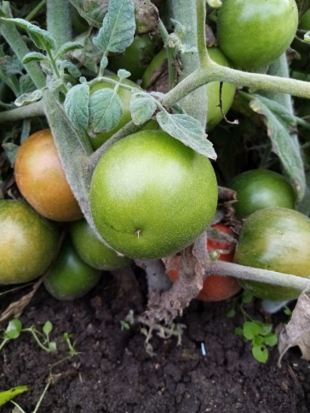  Фотография 10. Томат F1 Далат | 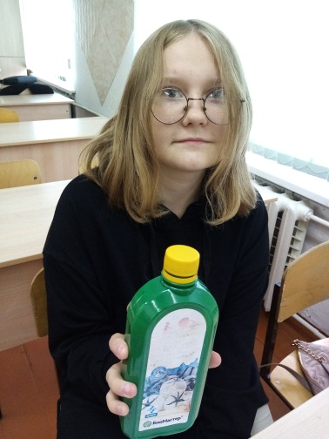  Фотография 11. Удобрение «БиоМастер»
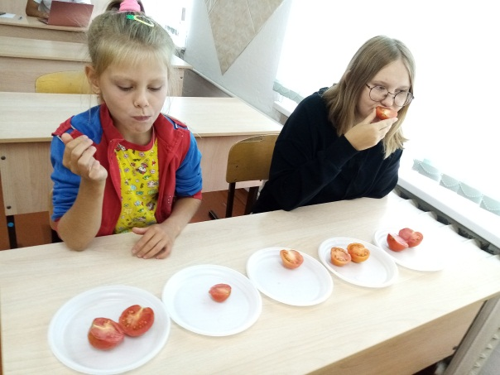
Фотография 11. Дегустация томатов

